**Міністерство освіти і науки України**

**Національний технічний університет України «Київський політехнічний інститут імені Ігоря Сікорського"**

**Факультет інформатики та обчислювальної техніки**

**Кафедра інформатики та програмної інженерії**

**Звіт**

з лабораторної роботи №4 з дисципліни

«Моделювання систем»

**«ОЦІНКА ТОЧНОСТІ ТА СКЛАДНОСТІ АЛГОРИТМУ ІМІТАЦІЇ»**

**Виконав(ла)**

(шифр, прізвище, ім'я, по батькові)

*ІП-11 Головня Олександр Ростиславович*

**Перевірив**

(прізвище, ім'я, по батькові)

Київ 2024

**Завдання до комп’ютерного практикуму:**

1. Розробити модель масового обслуговування, яка складається з N систем масового обслуговування. Число N є параметром моделі. Кількість подій в моделі оцінюється числом N+1. **20 балів.**

2. Виконати експериментальну оцінку складності алгоритму імітації мережі масового обслуговування. Для цього виконайте серію експериментів, в якій спостерігається збільшення часу обчислення алгоритму імітації при збільшенні кількості подій в моделі. **40 балів.**

3. Виконати теоретичну оцінку складності побудованого алгоритму імітації. **30 балів.**

4. Повторіть експеримент при зміні структури мережі масового обслуговування. **10 балів.**

Для початку я створив першу модель масового обслуговування, яка складається з N систем масового обслуговування де число N є параметром моделі.

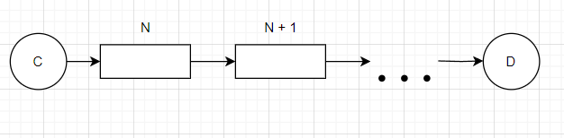

Друга модель для експерименту схожа до попередньої, проте має додаткові можливості переходів. З кожного N процесу можна з однаковою ймовірністю потрапити в усі процеси який мають N більше за поточний N.

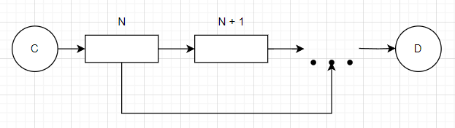

Результат виконання коду:

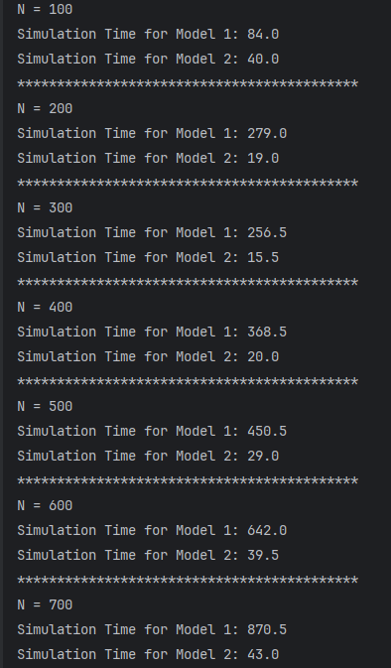

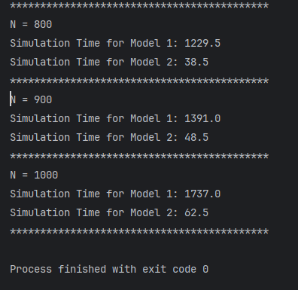

З результату симуляції побудуємо графік залежності та таблицю:

|  |  |  |  |  |  |  |  |  |  |  |
| --- | --- | --- | --- | --- | --- | --- | --- | --- | --- | --- |
| N  m | 100 | 200 | 300 | 400 | 500 | 600 | 700 | 800 | 900 | 1000 |
| Model1 | 84 | 279 | 256.6 | 368.5 | 450.5 | 642 | 870.5 | 1229.5 | 1391 | 1737 |
| Model2 | 40 | 19 | 15.5 | 20 | 29 | 39.5 | 43 | 38 | 48.5 | 62.5 |

Можна зробити висновок, що в другій моделі тільки на початку кількість оброблюваних елементів велика, як і черга, в середині вона розподілена рівномірно і на кінці знову велика кількість, яка майже не втратила елементи під час симуляції.

**Теоретична складність моделі:**

Теоретичну оцінку можна обчислити за формулою:

$$O\left(v*timeMod* x\right)$$

Де $v-$ інтенсивність подій, timeMod – час моделювання, x – к-сть елементарних операцій операцій для однієї події.

Загальна кількість подій вираховується як: N = $v*timeMod$

Підставимо у формулу: $O\left(N* x\right)$, де х можна опустити, тому складність = $$O\left(N\right)$$

Кожна подія — надходження заявки або її обробка в системі — потребує обчислень, пропорційних числу заявок. У найгіршому випадку складність одного кроку дорівнює O(N) через необхідність обробити всі N систем масового обслуговування.

Інтенсивність подій і час моделювання являються сталими величинами, а середня кількість елементарних операцій для однієї одиниці подій лінійно залежить від N. Отже можемо зробити висновок, що алгоритм імітації також лінійно залежний від N.

**Висновок:**

У ході виконання лабораторної було проведено розробку моделі масового обслуговування, що включала N систем масового обслуговування, де N є параметром моделі, а кількість подій оцінюється числом N+1.

Було проведено експериментальну оцінку складності алгоритму, під час якого, можна було побачити збільшення часу обчислення алгоритму при зростанні кількості подій в моделі. Отримані результати експериментів дозволяють зробити висновок про залежність часу обчислення алгоритму імітації від кількості подій у моделі.

Крім того, було змінено структуру мережі масового обслуговування, що привело до інших результатів.